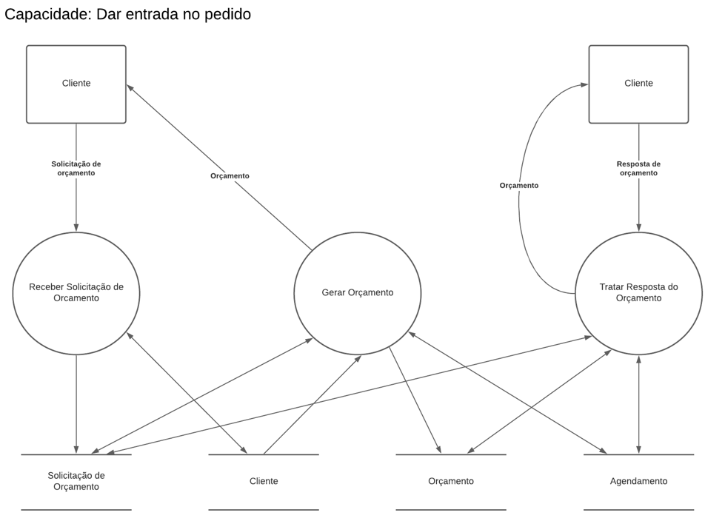**RN-01**: A confecção tem até 24 horas úteispara enviar uma resposta a um orçamento.

**RN-02**: Caso a confecção não estipule nenhuma validade ao orçamento, ele terá 10 dias de validade. Isso também se aplica ao tempo que o cliente terá para dar uma resposta ao orçamento.

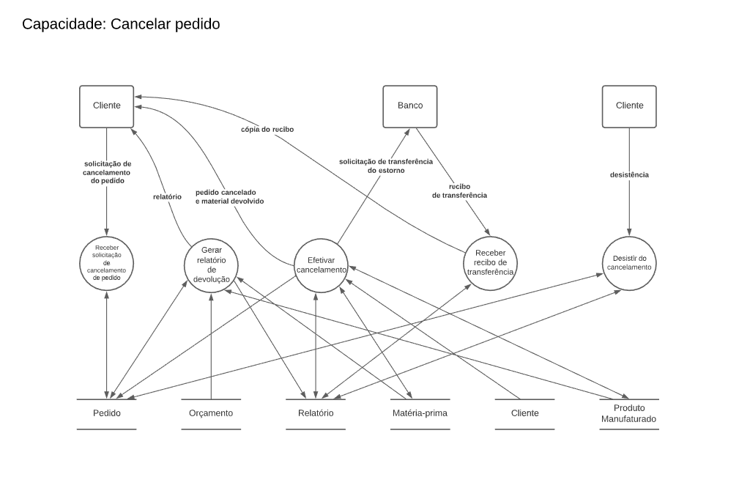**RN-03:** A confecção tem 72 horas úteis para enviar uma resposta a um pedido de cancelamento.

**RN-04:** O cliente tem 24 horas úteis para solicitar a desistência do cancelamento do pedido.

**RN-05:** A confecção, após cancelamento confirmado, tem 6 horas úteis para envio do comprovante de estorno do pedido ao cliente.